ЧЕЛЯБИНСКАЯ ОБЛАСТЬ

АДМИНИСТРАЦИЯ
ЗЛАТОУСТОВСКОГО ГОРОДСКОГО ОКРУГА
ПОСТАНОВЛЕНИЕ

24.02.2025 г. | № | 71-П/АДМ
г. Златоуст
О внесении изменений
в постановление администрации Златоустовского городского округа от 07.08.2023 г.
№ 311-П/АДМ «Об утверждении схемы размещения гаражей, являющихся некапитальными сооружениями, либо стоянок технических или других средств передвижения инвалидов вблизи их мест жительства
на земельных участках, находящихся в государственной или муниципальной собственности на территории Златоустовского городского округа»

На основании статьи 48 Федерального закона от 06.10.2003 г. № 131-ФЗ «Об общих принципах организации местного самоуправления в Российской Федерации», решения Собрания депутатов Златоустовского городского округа Челябинской области от 06 июля 2012 г. № 30-ЗГО «Об утверждении Правил благоустройства территории Златоустовского городского округа», Постановления Правительства Российской Федерации от 24.02.2009 г.
№ 160 «О порядке установления охранных зон объектов электросетевого хозяйства и особых условий использования земельных участков, расположенных в границах таких зон»,
ПОСТАНОВЛЯЮ:
1. В постановление администрации Златоустовского городского округа
от 07.08.2023 г. № 311-П/АДМ «Об утверждении схемы размещения гаражей, являющихся некапитальными сооружениями, либо стоянок технических
или других средств передвижения инвалидов вблизи их мест жительства
на земельных участках, находящихся в государственной или муниципальной собственности на территории Златоустовского городского округа» (в редакции от 27.11.2024 г. № 637-П/АДМ) внести следующие изменения:
1) строку 67 приложения 1 исключить;
2) приложение 2 изложить в новой редакции (приложение).
2. Подпункты 3 и 4 пункта 1 постановления администрации Златоустовского городского округа от 27.11.2024 г. № 637-П/АДМ
«О внесении изменений в постановление администрации Златоустовского городского округа от 07.08.2023 г. № 311-П/АДМ «Об утверждении схемы размещения гражданами гаражей, являющихся некапитальными сооружениями, либо стоянок технических или других средств передвижения инвалидов вблизи их мест жительства на земельных участках, находящихся в государственной или муниципальной собственности на территории Златоустовского городского округа» отменить.
3. Пресс-службе администрации Златоустовского городского округа (Валова И.А.) опубликовать настоящее постановление в газете «Златоустовский рабочий» и разместить на официальном сайте Златоустовского городского округа в сети «Интернет».
4. Организацию выполнения настоящего постановления возложить
на начальника Управления архитектуры и градостроительства администрации Златоустовского городского округа Арсентьеву С.В.
5. Контроль за выполнением настоящего постановления оставляю
за собой.

Заместитель главы Златоустовского городского округа по строительству | 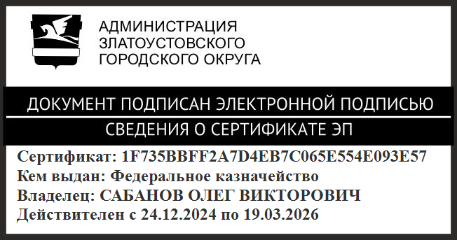 | О.В. Сабанов

